Вчимося взаємодіяти з владою: вирішуємо проблеми громади.

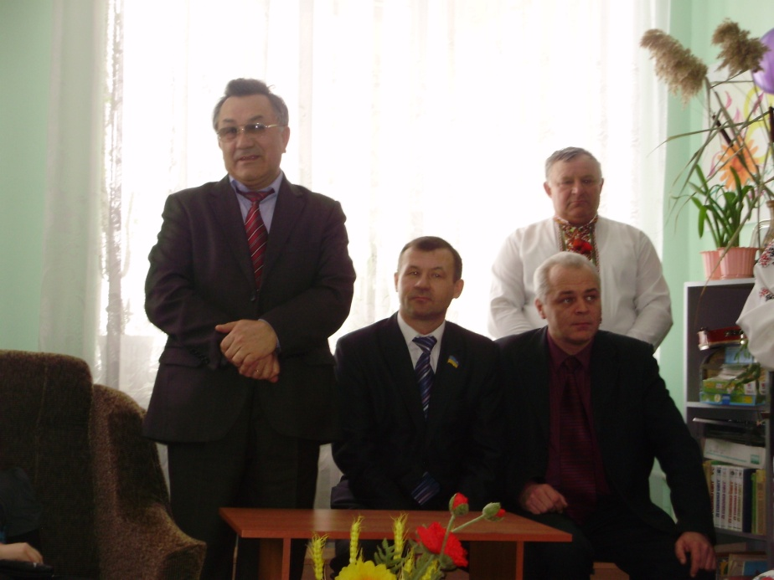

Волонтери Шполянського НВК «ЗОШ І-ІІІ ступенів №2-ліцей» разом з місцевими органами самоврядування та райдержадміністрацією організували зустріч-свято у реабілітаційному центрі для людей похилого віку та ветеранів праці
